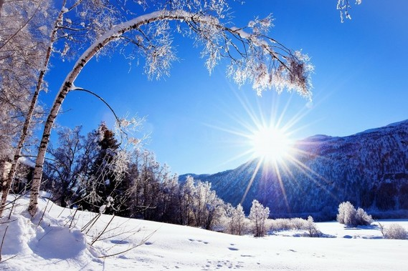

Neige et soleil nous fascinent.

La neige nous a toujours fascinés et pour cause,

Elle vient rarement nous charmer de son apothéose.

Elle enveloppe dame nature de son blanc velouté qui se métamorphose

En tons pastel au couchant doré, étalant avec délicatesse du rose

Graduellement sur le tapis immaculé, cependant la forêt explose

A l'orée du bois, d'ors et d'orangés en douce symbiose

Sous le regard de dame lune dans le firmament, grandiose,

Elle révèle la fluorescence de la neige à l'aube qui s'impose,

Eclaire la nuit d'une douce lueur blafarde qui s'interpose

Et maintient le sublime décor dans une douce osmose.

Au soleil levant, dans un azur éthéré, l'astre se pose

Sur le tableau lumineux qui nous hypnotise à petite dose.

Tant le spectacle est époustouflant, subtilement il compose

Des tons bleutés à l'ombrage, des dorés qui explosent

Sous les étincelants rayons de l'astre d'amour en overdose

Comme si une étoile venait nous visiter, c'est un virtuose.

Ce soir, avant de m'endormir, derrière mes paupières closes,

Je verrai encore ces splendeurs, toutes ces belles choses.

